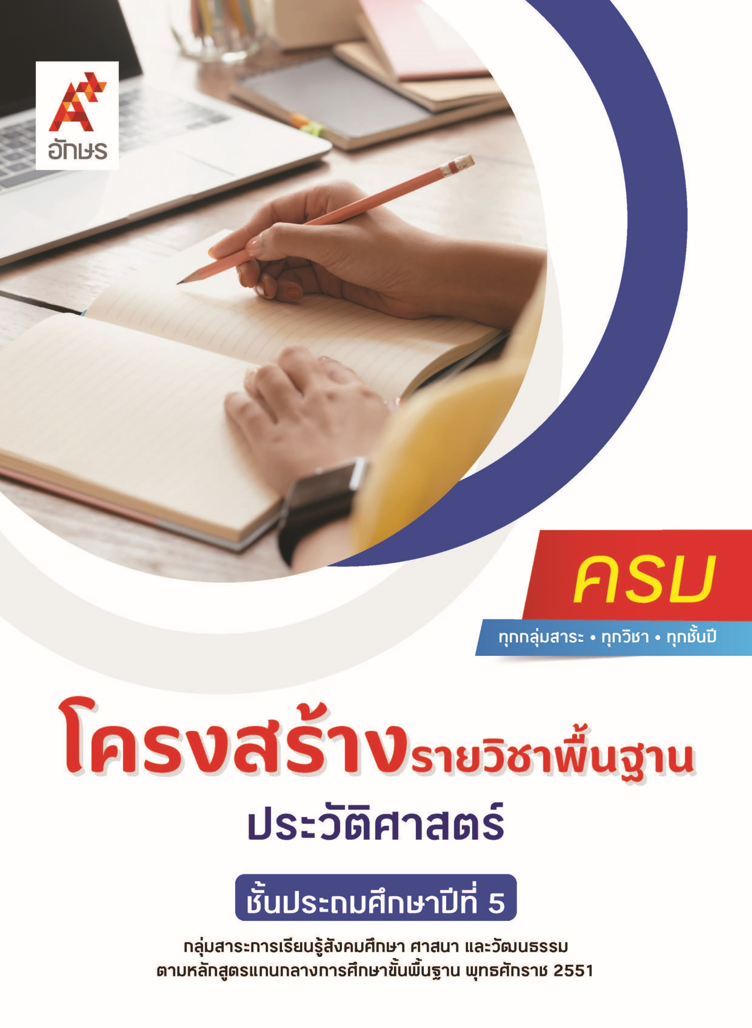

คำอธิบายรายวิชา
ประวัติศาสตร์
รายวิชาพื้นฐาน กลุ่มสาระการเรียนรู้สังคมศึกษา ศาสนา และวัฒนธรรม
ชั้นประถมศึกษาปีที่ 5 เวลา 40 ชั่วโมง/ปี
ศึกษาความเป็นมาของท้องถิ่นโดยใช้หลักฐานและข้อมูลจากแหล่งต่าง ๆ เพื่อตอบคำถามทางประวัติศาสตร์อย่างมีเหตุผล บอกประวัติความเป็นมาของตนเองและครอบครัวโดยสอบถามผู้เกี่ยวข้อง อธิบายอิทธิพลของอารยธรรมอินเดียและจีนที่มีต่อไทยและเอเชียตะวันออกเฉียงใต้ และอิทธิพลของวัฒนธรรมต่างชาติที่มีต่อสังคมไทยปัจจุบัน พัฒนาการของอาณาจักรอยุธยาและธนบุรี ปัจจัยที่ส่งเสริมความเจริญรุ่งเรืองทางเศรษฐกิจและการปกครองของอาณาจักรอยุธยา ประวัติและผลงานของบุคคลสำคัญสมัยอยุธยาและธนบุรีที่น่าภาคภูมิใจ ภูมิปัญญาไทยที่สำคัญในสมัยอยุธยาและธนบุรี ที่น่าภาคภูมิใจ และควรค่าแก่การอนุรักษ์
โดยใช้การจัดการเรียนรู้เชิงรุก (Active Learning) บนพื้นฐานการเรียนรู้ด้วยวิธีการประวัติศาสตร์ด้วยการกำหนดเป้าหมายหรือประเด็นคำถามที่ต้องการศึกษา การค้นหาและรวบรวมหลักฐานเพื่อแสวงหาความรู้ การวิเคราะห์หลักฐาน การแยกแยะและจำแนกข้อเท็จจริงกับความคิดเห็นที่ได้จากการสืบค้น การเรียนรู้ร่วมกัน การแลกเปลี่ยนความคิดเห็น การอภิปรายเพื่อสรุปข้อเท็จจริง การฝึกปฏิบัติ รวมถึงการใช้เทคโนโลยีเพื่อการเรียนรู้และนำเสนอเรื่องที่ศึกษาและอธิบายได้อย่างสมเหตุสมผลได้อย่างเหมาะสม
เพื่อให้เกิดความรู้และประสบการณ์ มีทักษะในศตวรรษที่ 21 ด้านการคิด การทำงานเป็นทีม มีทักษะการคิดวิเคราะห์เชิงประวัติศาสตร์ การตีความและวิเคราะห์หลักฐาน เข้าใจบริบทของสังคมตามยุคสมัย เชื่อมโยงการเปลี่ยนแปลงในอดีตถึงปัจจุบัน เปรียบเทียบเหตุการณ์ทางประวัติศาสตร์ มีคุณธรรม จริยธรรม คุณลักษณะอันพึงประสงค์ และสมรรถนะสำคัญของผู้เรียน เพื่อการดำเนินชีวิตของตนเองในสังคม เกิดความรัก ความภาคภูมิใจในท้องถิ่นและความเป็นชาติไทยและนำความรู้ไปใช้ในการพัฒนาชุมชน สังคม ประเทศชาติ ทั้งในปัจจุบันและอนาคต

ตัวชี้วัด
มาตรฐาน | ตัวชี้วัดระหว่างทาง | ตัวชี้วัดปลายทาง
มฐ. ส 4.1 | ป.5/3 | ป.5/1, ป.5/2
มฐ. ส 4.2 | ป.5/1 | ป.5/2
มฐ. ส 4.3 | ป.5/2, ป.5/3, ป.5/4 | ป.5/1
 | 5 ตัวชี้วัด | 4 ตัวชี้วัด
รวม 9 ตัวชี้วัด
โครงสร้างรายวิชาพื้นฐาน ประวัติศาสตร์ ป.5


เวลา 40 ชั่วโมง
ชื่อหน่วย  การเรียนรู้ | มาตรฐาน  การเรียนรู้/ตัวชี้วัด | สมรรถนะสำคัญ  ของผู้เรียน | สาระสำคัญ | เวลา (ชั่วโมง)
หน่วย  การเรียนรู้ที่ 1  ประวัติศาสตร์ท้องถิ่น | ตัวชี้วัดระหว่างทาง  มฐ. ส 4.1 ป.5/3  อธิบายความแตกต่างระหว่างความจริงกับข้อเท็จจริงเกี่ยวกับเรื่องราวในท้องถิ่น  ตัวชี้วัดปลายทาง  มฐ. ส 4.1 ป.5/1  สืบค้นความเป็นมาของท้องถิ่นโดยใช้หลักฐานที่หลากหลาย  มฐ. ส 4.1 ป.5/2  รวบรวมข้อมูลจากแหล่งต่าง ๆ เพื่อตอบคำถามทางประวัติศาสตร์อย่างมีเหตุผล | 1) สมรรถนะที่ 1 ความสามารถในการสื่อสาร  2) สมรรถนะที่ 2 ความสามารถในการคิด  3) สมรรถนะที่ 4 ความสามารถในการใช้ทักษะชีวิต | การศึกษาเรื่องราวความเป็นมาของท้องถิ่นควรเริ่มจากการตั้งคำถามที่สงสัยหรืออยากรู้เกี่ยวกับท้องถิ่น จากนั้นทำการรวบรวมข้อมูลจากแหล่งข้อมูลและหลักฐานทางประวัติศาสตร์ต่าง ๆ เพื่อนำมาอธิบายเรื่องราวของท้องถิ่นให้ใกล้เคียงกับความจริงในประวัติศาสตร์มากที่สุด ซึ่งการศึกษาความเป็นมาของท้องถิ่นจะทำให้เกิดความภาคภูมิใจและหวงแหนสิ่งที่มีค่าในท้องถิ่นของตน นำไปสู่การอนุรักษ์และช่วยกันรักษาต่อไป | 10
หน่วย  การเรียนรู้ที่ 2  อิทธิพลของวัฒนธรรมต่างชาติ | ตัวชี้วัดระหว่างทาง  มฐ. ส 4.2 ป.5/1  อธิบายอิทธิพลของอารย-ธรรมอินเดียและจีนที่มีต่อไทย และเอเชียตะวันออกเฉียงใต้ โดยสังเขป  ตัวชี้วัดปลายทาง  มฐ. ส 4.2 ป.5/2  อภิปรายอิทธิพลของวัฒนธรรมต่างชาติที่มีต่อสังคมไทยปัจจุบันโดยสังเขป | 1) สมรรถนะที่ 1 ความสามารถในการสื่อสาร  2) สมรรถนะที่ 2 ความสามารถในการคิด  3) สมรรถนะที่ 4 ความสามารถในการใช้ทักษะชีวิต | อารยธรรมอินเดีย จีน และวัฒนธรรมต่างชาติอื่นๆ ได้เข้ามามีอิทธิพลในดินแดนไทยและภูมิภาคเอเชียตะวันออกเฉียงใต้หลายด้าน ทั้งด้านศาสนา ความเชื่อ ภาษา การแต่งกาย และอาหาร ซึ่งมีการรับเข้ามาผสมผสานกับวัฒนธรรมท้องถิ่น ทำให้มีเอกลักษณ์ที่เหมือนและแตกต่างกันในแต่ละพื้นที่ การศึกษาเรียนรู้วัฒนธรรมที่หลากหลายจะทำให้เกิดความเข้าใจอันดีต่อกัน ยอมรับซึ่งความแตกต่าง และสามารถอยู่ร่วมกันอย่างมีความสุข | 10
หน่วย  การเรียนรู้ที่ 3  อยุธยาและธนบุรี | ตัวชี้วัดระหว่างทาง  มฐ. ส 4.3 ป.5/2  อธิบายปัจจัยที่ส่งเสริมความเจริญรุ่งเรืองทางเศรษฐกิจ และการปกครองของอาณาจักรอยุธยา  มฐ. ส 4.3 ป.5/3  บอกประวัติและผลงานของบุคคลสำคัญสมัยอยุธยาและธนบุรีที่น่าภาคภูมิใจ  มฐ. ส 4.3 ป.5/4  อธิบายภูมิปัญญาไทยที่สำคัญสมัยอยุธยาและธนบุรีที่น่าภาคภูมิใจและควรค่าแก่การอนุรักษ์ไว้  ตัวชี้วัดปลายทาง  มฐ. ส 4.3 ป.5/1  อธิบายพัฒนาการของอาณาจักรอยุธยาและธนบุรีโดยสังเขป | 1) สมรรถนะที่ 1 ความสามารถในการสื่อสาร  2) สมรรถนะที่ 2 ความสามารถในการคิด  3) สมรรถนะที่ 4 ความสามารถในการใช้ทักษะชีวิต | สมัยอยุธยามีระยะเวลายาวนานถึง 417 ปี เนื่องจากมีปัจจัยที่ส่งเสริมความรุ่งเรืองในด้านต่างๆ ทำให้อาณาจักรอยุธยามีพัฒนาการทางด้านการเมืองการปกครอง เศรษฐกิจ และสังคมมาอย่างต่อเนื่อง  ส่วนสมัยธนบุรีแม้มีระยะเวลาเพียง 15 ปี แต่เป็นสมัยแห่งการกอบกู้  เอกราชและสถาปนาอาณาจักรธนบุรีขึ้นภายหลังการเสียกรุงศรีอยุธยาครั้งที่ 2 และฟื้นฟูบ้านเมืองในด้านต่างๆ  นอกจากนี้ บรรพ-บุรุษไทยในสมัยอยุธยาและสมัยธนบุรียังได้สร้างสรรค์ภูมิปัญญาไทยซึ่งมีส่วนสำคัญในการแก้ปัญหาด้านต่างๆ จนเป็นรากฐานความเจริญทางด้านศิลปวัฒนธรรมที่เป็นเอกลักษณ์ของไทยที่สืบทอดมาจนปัจจุบัน | 20

